**佐渡市地区防災計画**

**作成例**

**災害に強い島づくりを目指して**



**令和６年６月**

**佐 渡 市 総 務 部 防 災 課**

１　地区防災計画の作成例

地区防災計画の作成にあたって、次の参考例をもとに地区での意見交換を踏まえ作成しましょう。また、参考例にとらわれず盛り込みたい内容があれば記載しましょう。

**参考例　表紙**

〇〇地区防災計画（案）

（地区のスローガンなど）

令和　　年　月

〇〇集落自主防災会

-１-

**参考例　本文１**

**１　基本方針**

〇〇集落の地形をみると、どの災害に対しても大きな被害が予想される。

被害を最小限にするためにも、市の防災計画に沿いながら、地区の実情に即した実効性のある計画を立てたい。

**２　計画対象と策定主体**

（１）計画対象地区

　 　〇〇集落　世帯数〇〇戸　　地区人口　〇〇人（Ｒ５〇月〇日現在）

　　（２）計画策定主体

**団体名称　〇〇集落自主防災会**

**３　地区の特性と予想される災害**

（１）地区の特性

・海岸に平行に県道佐渡一周線が通っている。旧道が集落内を佐渡一周線

と平行に通っている。

　・〇〇集落との境に２級河川の「〇〇川」が流れている。

・集落も海岸線に沿って形成されている。海岸は砂浜と岩場となっている。砂浜は海水浴場となっており、岩場はキャンプ場となっている。

・集落の背後ががけ崩れ等土砂災害警戒区域になっている。

・住宅は海岸の平地にある。

（２）過去の災害

　　①新潟地震（昭和３９年）　　　規模M７．５

　　　　がけ崩れの被害あり

　　②新潟中越地震（平成１６年）　規模M６．８

　　　　大きな被害はない

（３）予想される災害

集落は海岸線に沿って形成されている。また海岸段丘の下のわずかな平地に密集しており、津波等に弱い。集落の背後は全域土砂災害警戒区域になっており、避難路の確保が難しい。火災については、狭い土地に密集して住宅が建てられていることから、延焼による大規模火災が想定される。

-２-

**参考例　本文２**

（４）予想される災害（ハザードマップ）

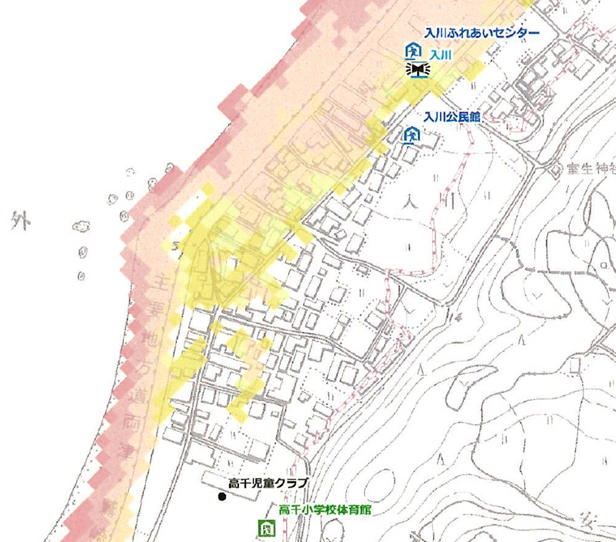

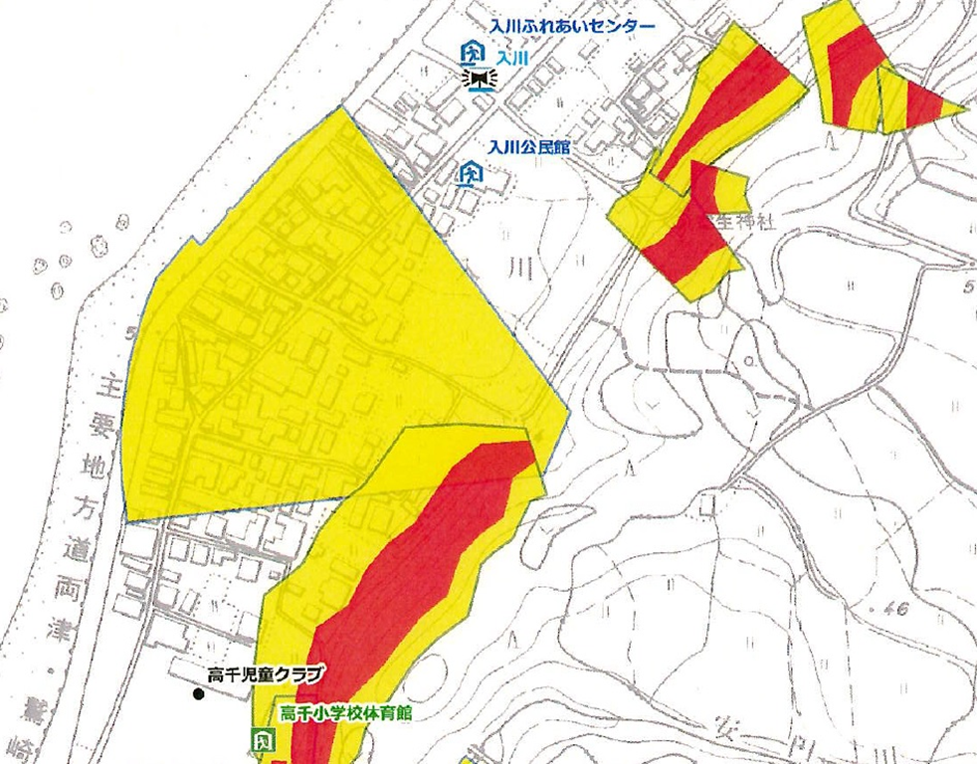

-３-

**参考例　本文３**

地区防災マップ・逃げ地図（例）

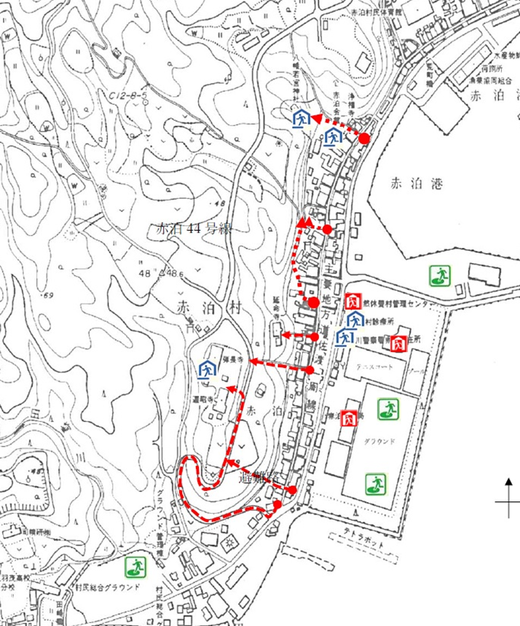

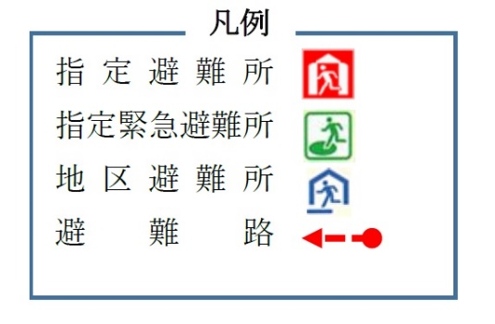

**※この資料は赤泊地区の事例です。**

-４-

**参考例　本文４**

**４ 災害予防対策**

自主防災会・集落自治会の活動

（１）組織の編成(別紙参照)

　　 　 ①体制図

　　　 　　②組織図

　　　 　　③活動形態

　（２）地区の安全点検

地区内の危険な場所や防災上問題のある場所などを点検し、改善

改修のため、関係機関に連絡します。

避難路の整備及び安全点検の実施

　（３）防災資機材の整備

災害発生時に使用する防災資機材の点検及び使用方法の点検確認

を定期的に実施する。

（４）防災訓練の実施

　　　　　　①避難誘導

　　　　　　②情報の収集・伝達

　　　　　　③救出・救助活動

　　　　　　④初期消火活動

　　　　　　⑤避難所運営

（５）高齢者や障がい者など避難に支援を必要とする人（避難行動要支援者）

の避難対策

①個別の計画を作成する。

-５-

**参考例　本文５**

**５ 災害応急対策**

・高齢者・障がい者を含めた、全集落民の安全な避難を目的とする。

・避難となった場合、落ち着いて行動する。

**（１）避難の判断**

　　　　●自主避難、高齢者避難の場合自主防災組織と集落自治会とで避難の

判断をする。

　　　　●佐渡市より避難指示が出た場合は即避難となる。

**（２）地区避難場所**

・避難場所の施設の解錠については施設管理者が責任をもって解錠する。

**●「〇〇公民館」**

**（３）災害対策本部の設置**

**「〇〇公民館」**に**集落災害対策本部**を設置する。

　　　　　（情報を集約する場所、電話等設置してあるところ）

**（４）避難の伝達**

　　　　　①**集落**

佐渡市より戸別受信機、屋外スピーカー、広報車等で伝達

　　　　　②**集落住民**

佐渡市からの災害情報、報道機関の緊急放送により近所に声掛け

しながら避難する。

**（５）避難行動**

自身の避難が最優先であること

●**地区避難場所に避難する。**

避難情報が確認出来たら状況判断して行動する。

※**津波**の場合は地震による大きな揺れを感じたら近くの高台に、すぐ

に避難

　 子供については家族といる場合は一緒に、それ以外は近くの高台に避難し危険が去ったら、家族の待ち合わせ場所に移動。それについては、事前に待ち合わせ場所を決めておく。

●**自宅待機**

夕方、夜間に関しては、危険の度合いによるが、自宅待機が望ましい。

-６-

**参考例　本文６**

　 ●**早めの避難**

佐渡市災害対策本部が設置される頃には、避難が遅れる場合があるので、自主防災会で避難場所の準備、点検をしておき、要配慮者（高齢者、障がい者）については、早めの避難も考える。

　　 　●**要配慮者（高齢者、障がい者）**

要配慮者については別紙名簿により避難する。

民生委員では連絡・救済は対応できないので近隣の住民で声掛けしながら避難する。時間がかかると判断される場合、自宅２階を考える。動かせない場合等については、家の中のどこが安全か決めておく。

●**自主防災組織の各班の活動**

会長の指示に従い行動

**（６）避難完了**

　　　 ●**避難者名簿をチェック**

自主防災会会長は、避難者の安否確認をする。

避難者は自主防災会会長に報告

　　　 ●**要配慮者の安否確認**

避難状況の確認

　　　　 ●**消防団に協力**

初期消火、救助に当たる。

　　　 　 ※避難者は、避難場所集合後は、自主防災会会長の指示に従うこ

と。安全が確認できるまでは勝手な行動はしない。（災害が終息し

ていないのに、行動して災害に巻き込まれる場合が多い）

**（７）情報収集報告**

　　　**情報の報告**

　　〇〇集落自主防災会（**集落）**　　　　　　　**〇〇地区災害対策本部**

**佐渡市〇〇支所内**

**☎〇〇－〇〇〇〇**

-７-

**参考例　本文７**

**【報告内容】**

**①避難状況**

　　　　　　・避難者、要配慮者避難、行方不明者の報告

　　　　　　・他地区からの避難者・観光旅行者の避難確認報告

**②被害状況**

　　　　　　　道路状況、断水状況、被災者、集落内被害状況等

**③火災発生状況**

　　　　　　　消防団の活動状況

**④ライフライン情報**

　　県道・市道、上下水道、電気

　※詳細な情報

|  |  |  |
| --- | --- | --- |
| 被害種別 | 連絡先機関 | 電話番号 |
| 道路・河川関係 | 〇〇支所〇〇係 | 〇〇－〇〇〇〇 |
| 農地関係（農道・林道含む）水産関係 | 〇〇支所〇〇係 | 〇〇－〇〇〇〇 |
| 上下水道関係 | 〇〇支所〇〇係 | 〇〇－〇〇〇〇 |

**６ 指定避難所の運営**

避難者の滞在及び避難者が避難生活を送るために使用する。

・指定避難所「〇〇小学校体育館」「〇〇中学校体育館」

・佐渡市の開設（佐渡市避難所運営マニュアルによる）

・避難所運営について、３日間は佐渡市で対応するが、３日以上状況が落ち着けば各集落での運営となる。

**７　災害復旧**

　　佐渡市、集落自治会、自主防災会と連携しながら復旧に努める。

-８-

**参考例　本文８**

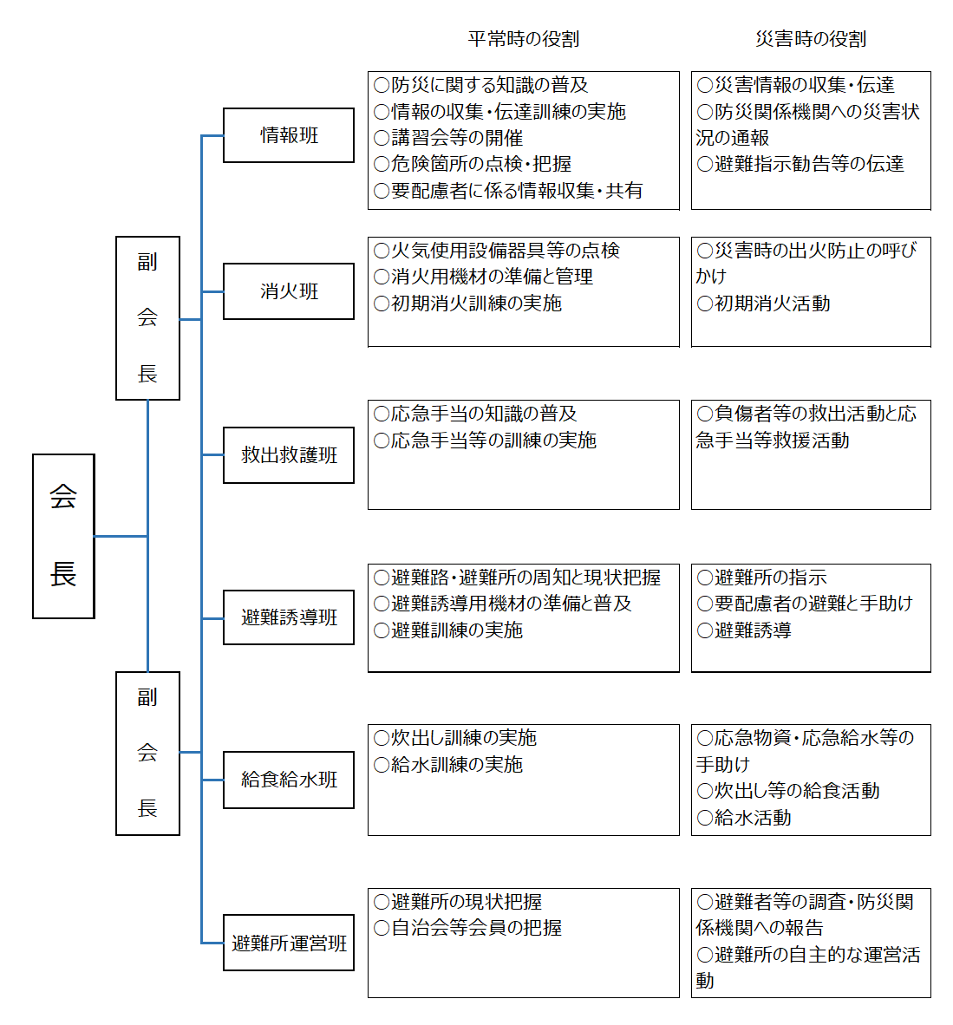組織図



-９-

**参考例　本文９**

**市が設置した防災施設及び設備（資料）**

**■防災倉庫**

　　　佐渡市役所　防災課　防災安全係の管理

　　●**拠点防災倉庫（３カ所）**

　　　①両津・・・・・・・　旧給食センター

　　　②相川・・・・・・・　相川中学校敷地内

　　　③南佐渡・・・・・・　南佐渡消防署

　※【備蓄品】　マット・エアーマット・水・バランスパワー・アルファ化米

スーパーバランス・毛布・災害用トイレ（和式）（洋式）

簡易トイレ組織用セット・組み立て式トイレ・リヤカー

救助工具セット・万能袋・カセット発電機

メタルハライドライト（足つき）・コードリール

　●**各地域防災倉庫**

　　〇〇地区・・・・・〇〇小学校敷地内（銀倉庫（大）が２棟ある）

　※【備蓄品】　マット・エアーマット・水・毛布

　　　　　　　　バランスパワー（カロリーメイトのようなもの）

■公衆電話・特設公衆電話

　　●公衆電話

　　　　〇〇バス停　付近にあり

　　●特設公衆電話

　　　　〇〇「〇〇センター」にある。

■屋外スピーカー

　　　　「〇〇公民館」付近　１基

■水防倉庫

　　　〇〇「〇〇センター」内（特別な建物はない）

　　　土嚢・スコップを保管している。

　（大雨による冠水・浸水等の被害を未然に防ぐために、だれでも自由に土嚢を取り出せる。）

-１０-

**参考例　本文１０**



**※この資料は相川地区を想定した例です。**

-１１-

**参考例　本文１１**

避難場所等に関する情報

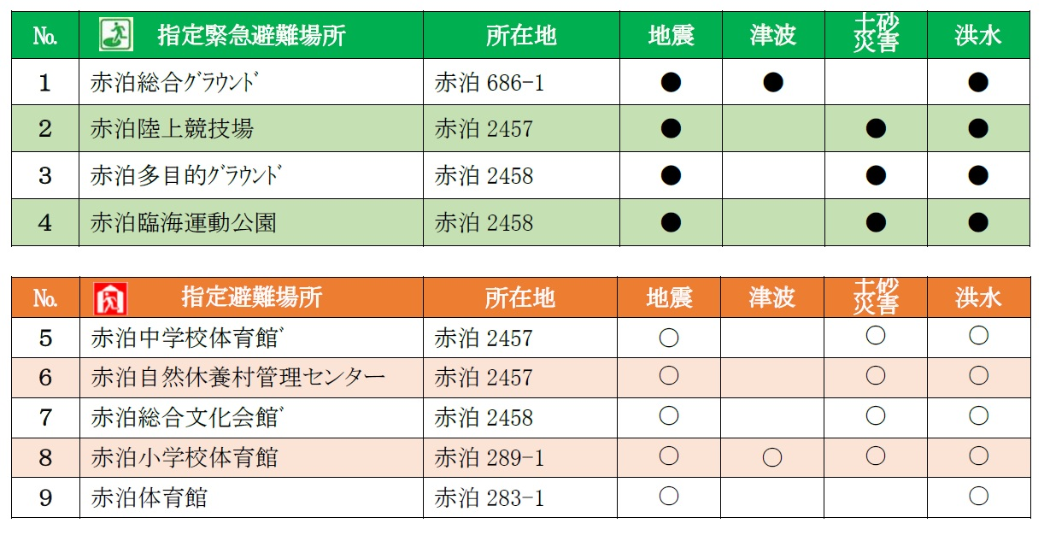

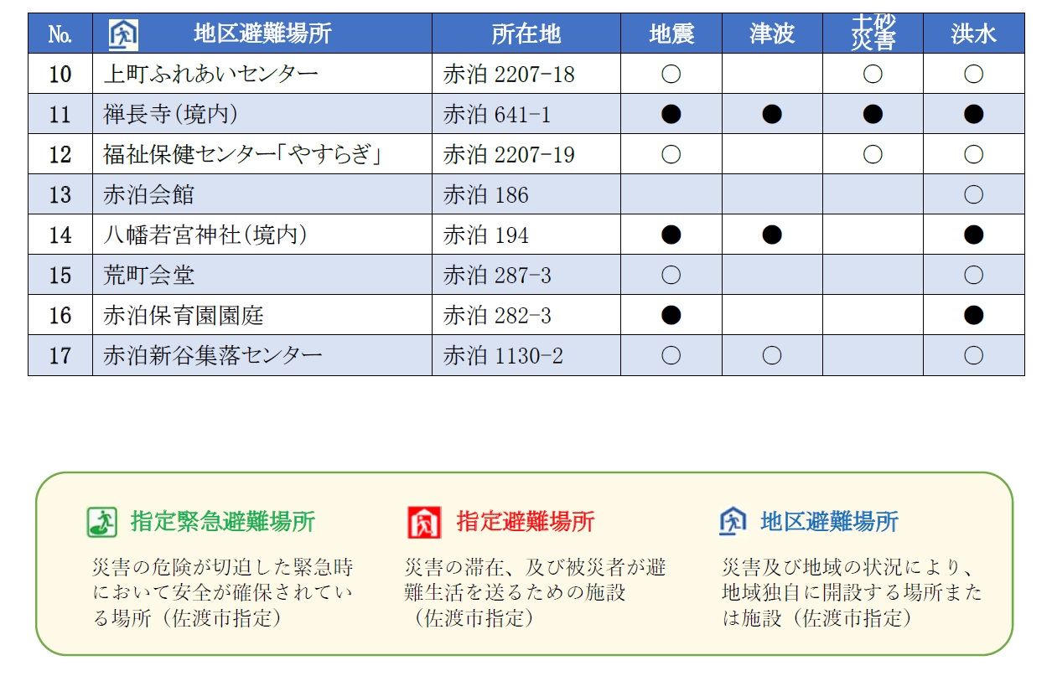

**※この資料は赤泊地区の事例です。**

-１２-

**参考例　本文１２**

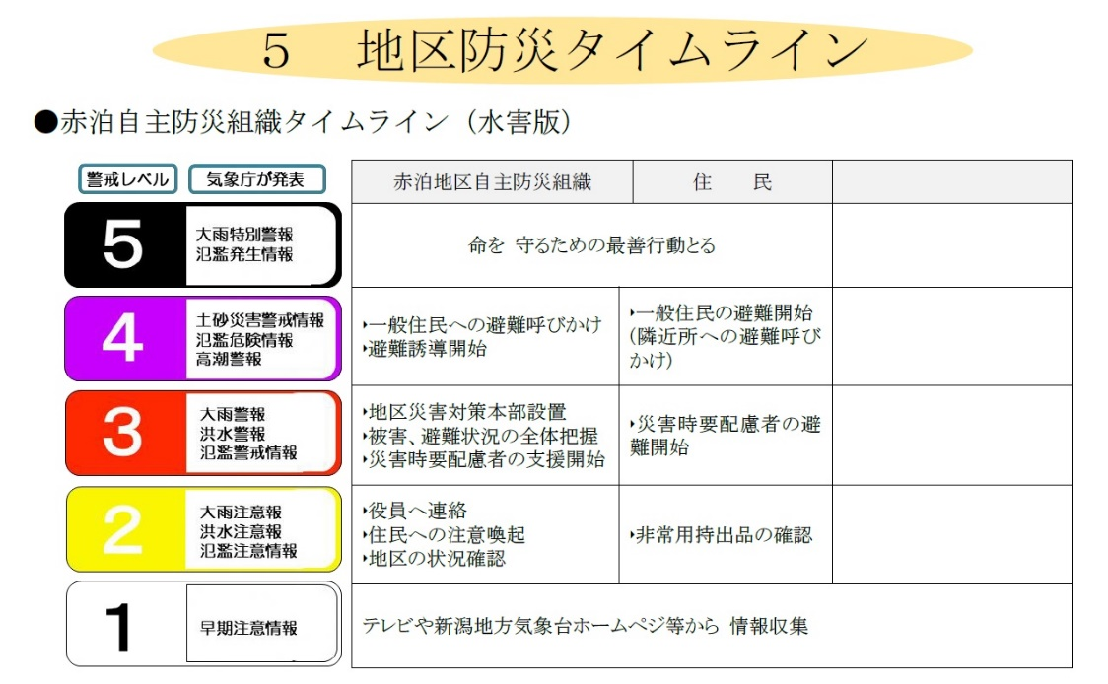

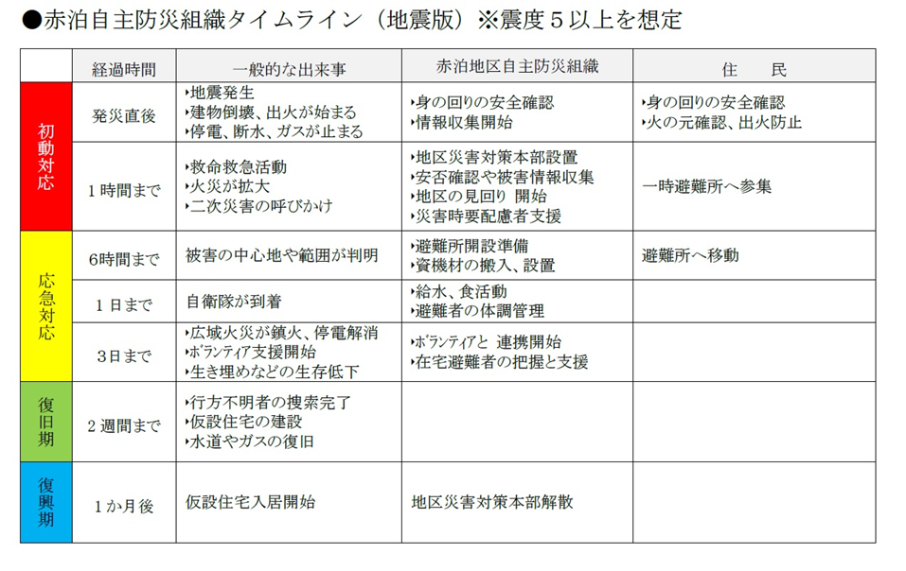

　※この資料は赤泊地区の事例です。

-１３-

２　計画提案の方法について

地区防災計画を作成した場合、必要書類を市役所の各支所・行政サービスセンターに提出し、計画提案を行ってください。

　作成された地区防災計画（案）は、佐渡市防災会議で佐渡市地域防災計画に定めるかどうか審議します。佐渡市防災会議において佐渡市地域防災計画に定める必要があると認められたときは、地域防災計画の資料編に地区防災計画名等を掲載します。

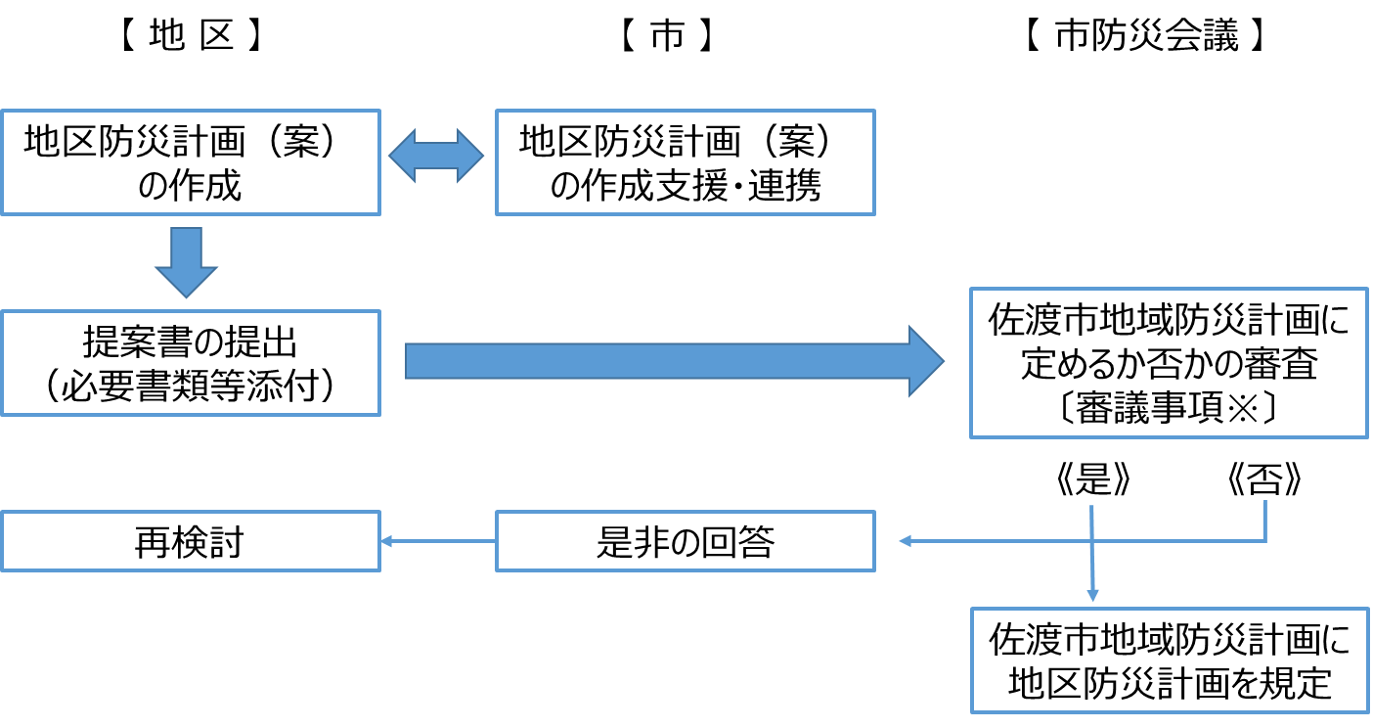

-１４-

**提案書例**

令和　　年　　月　　日

佐渡市防災会議会長

佐渡市長　様

提案者　○○ ○○

地区防災計画提案書

見出しのことにつきまして、災害対策基本法第４２条の２第２項の規定に基づき、佐渡市地域防災計画に下記の地区防災計画を定めることについて、必要書類を添えて提案します。

記

１．計画名称「○○地区防災計画」

２．提案者

　　自主防災会・集落等名称

　　代表者　役職・氏名

　　代表者住所

　　代表者連絡先

３．添付書類

　　〇〇地区防災計画（案）

-１５-

佐渡市地区防災計画　作成例

発行年月：令和６年６月

発 行 者：佐渡市総務部防災課

電話番号：0259-63-3125

E-mail：s-bosai@city.sado.niigata.jp

佐渡市避難行動要支援者支援マニュアル

発行年月：令和４年７月修正

発 行 者：総務部防災課

電話番号：0259-63-3125

E-mail：s-bosai@city.sado.niigata.jp